登入DataStage的用户名密码
用户名43631009
密码：SSYssy15

- 使用的工具
Designer Client：用于编辑DS作业；
Director Client：用于监控DS作业执行；

- 环境
UAT
ip: 130.21.168.110
user: orccnus1
password: thak4578

生产
ip: 130.37.65.52
user: ora01ps1
password: 临时申请

- 使用Designer编辑作业
使用copy的方式创建一个新作业；
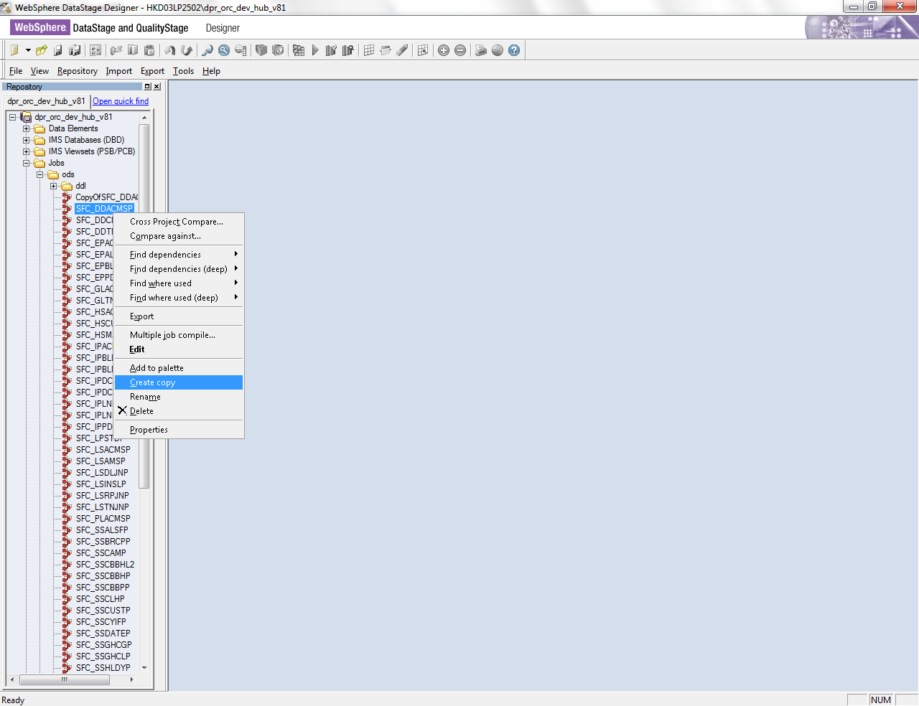
对复制的作业重命名，这里命名为SFC_TEST，命名规则为SFC_[ODS_TABLE_NAME]；
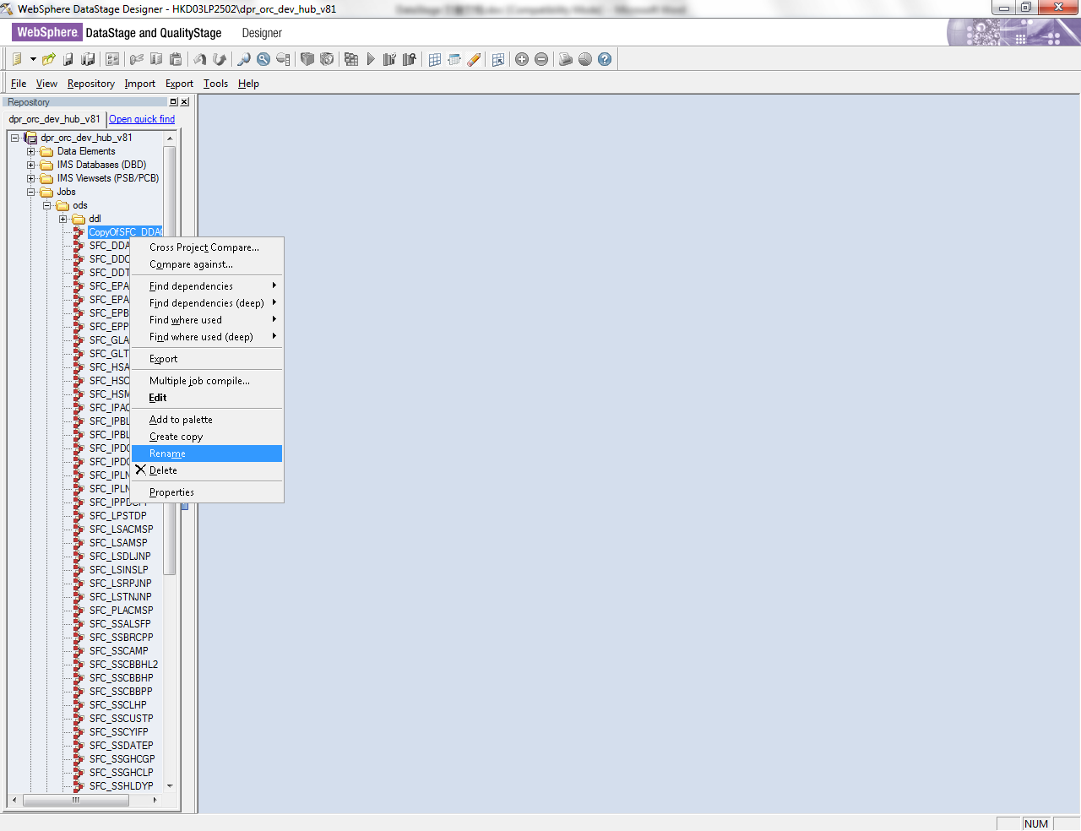
双击打开SFC_TEST并编辑Job Properties；
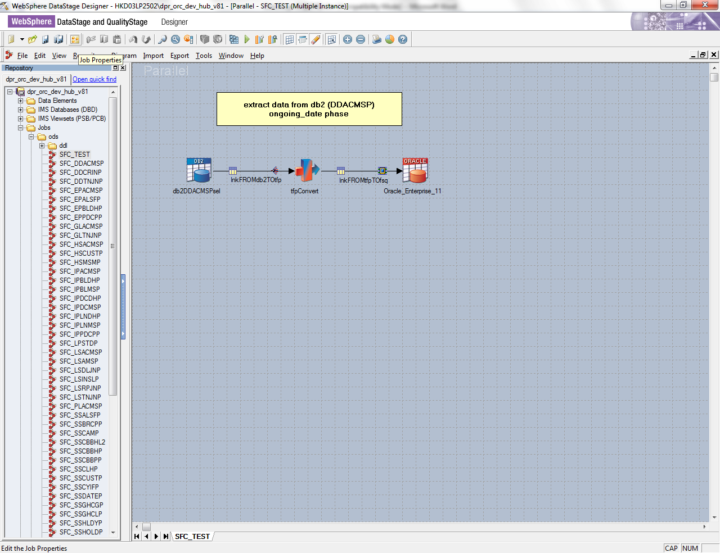
修改选项卡Parameters；
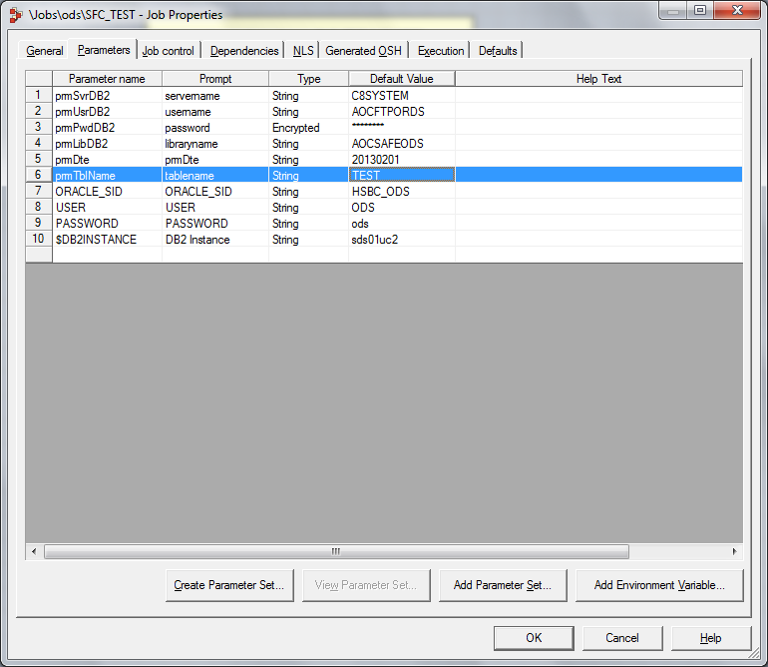
一般情况下只需要将prmTblName修改为新的表名，需要注意的是，此处的表名称为HUB中的名称，在后文会明确说明ODS表名与HUB表名（由于HUB中有些表名带有@符号，这些表到ODS后都去掉了@符号）；
修改标题描述；
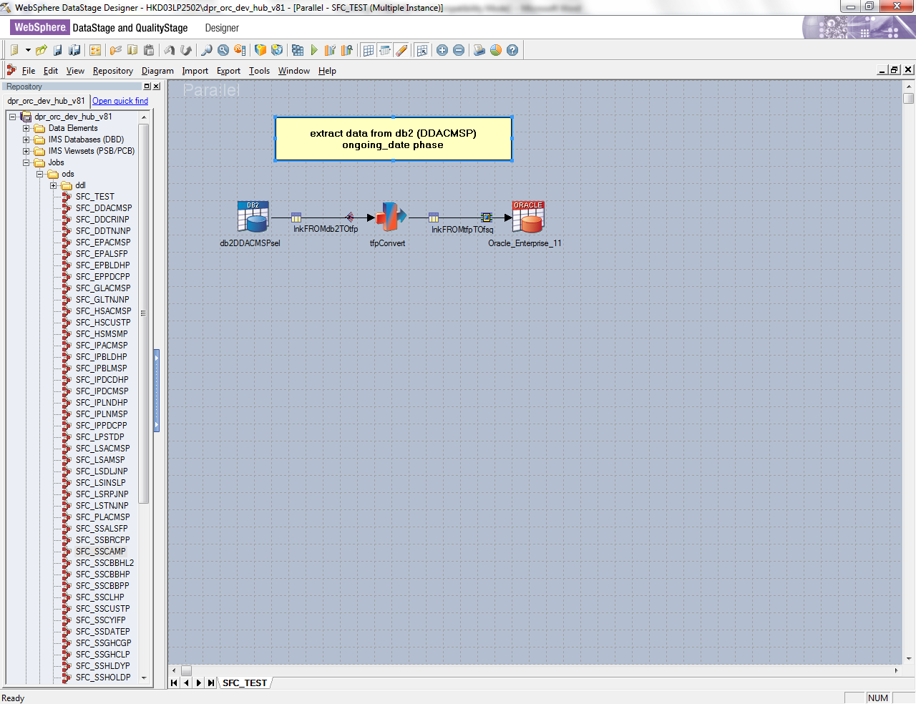
改为与HUB表名一致；
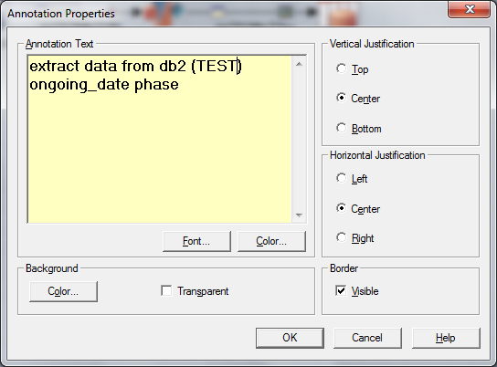
修改DB2组件；
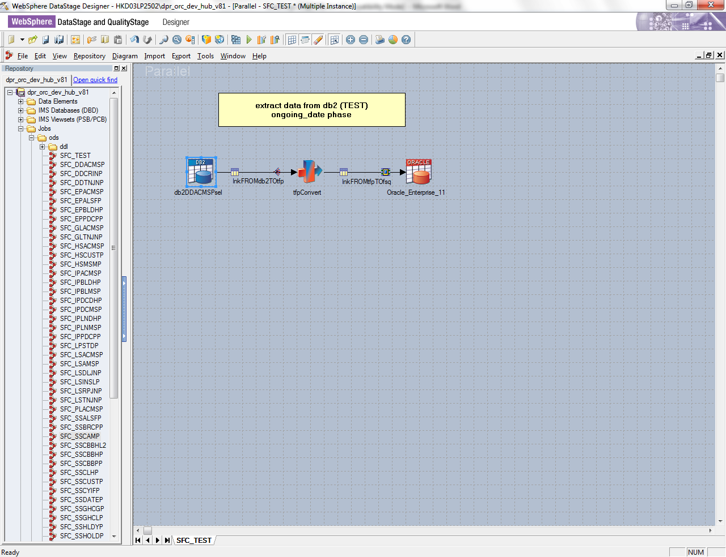
改为与ODS表名一致；
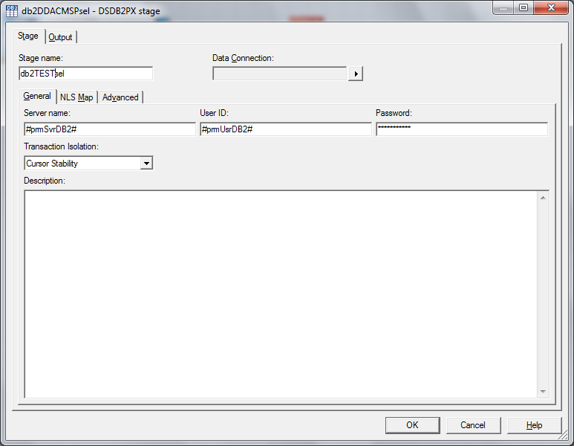
编辑表字段；
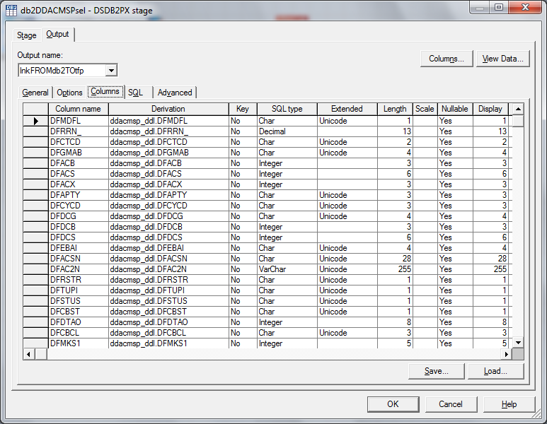
如果表字段已经存在，可以点击Load进行加载；
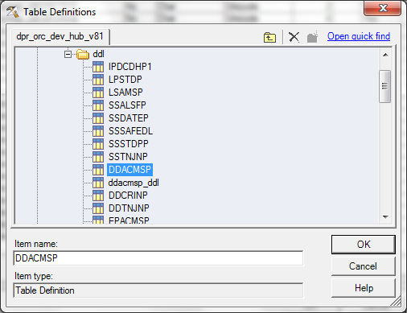
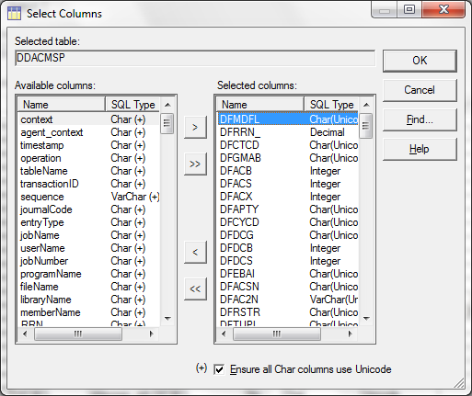
编辑sql语句；
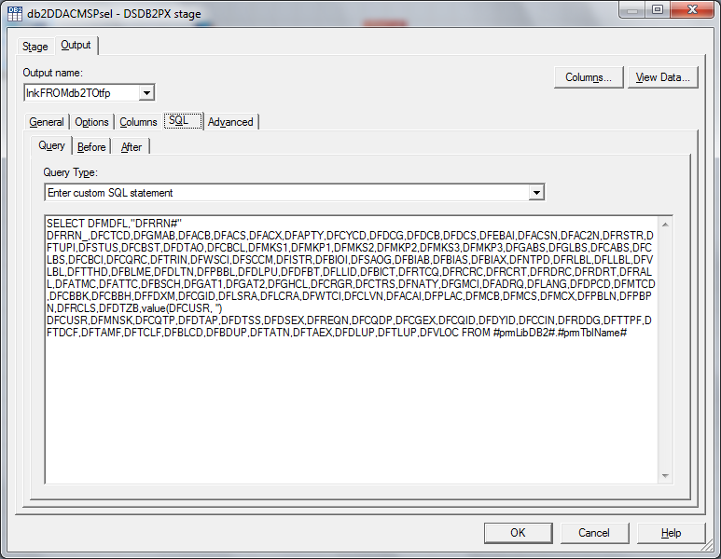
sql语句格式一般为SELECT xxx FROM #prmLibDB2#.#prmTblName#，需要注意的是，原表中有些字段中带有#号，在ODS中被统一替换为_，所以对带有#号的字段需要做别名处理（如上图中的字段DFRRN_）；
修改Convert组件；
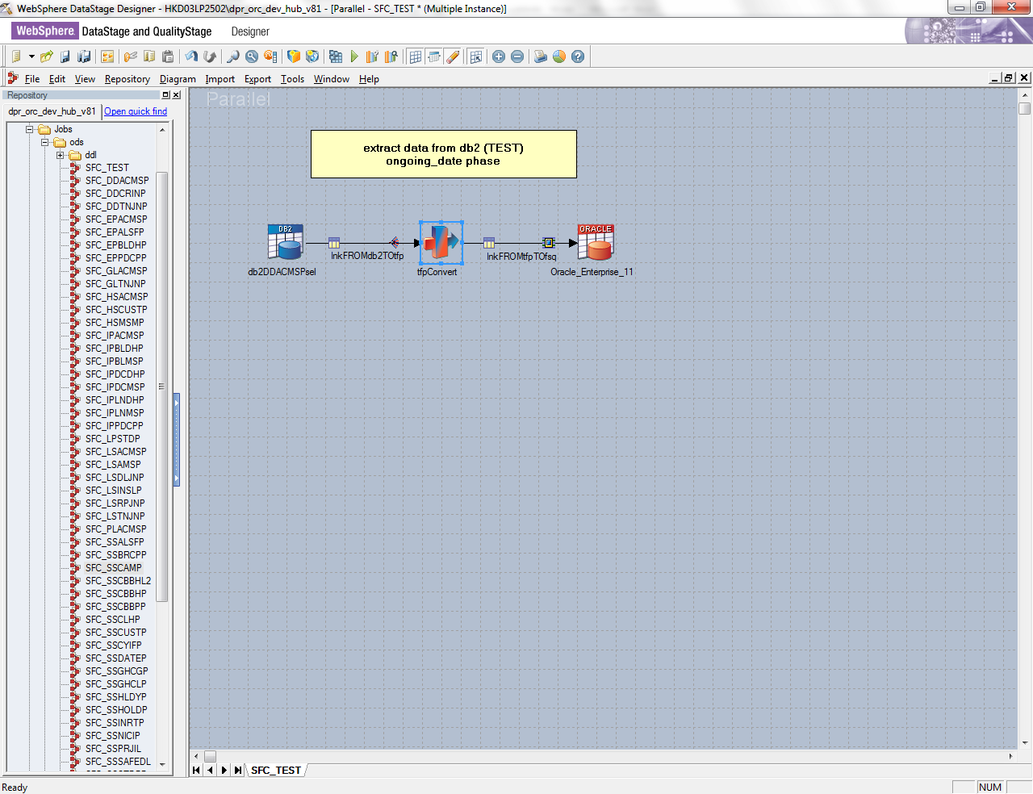
删除旧的字段对应，添加新的字段对应；
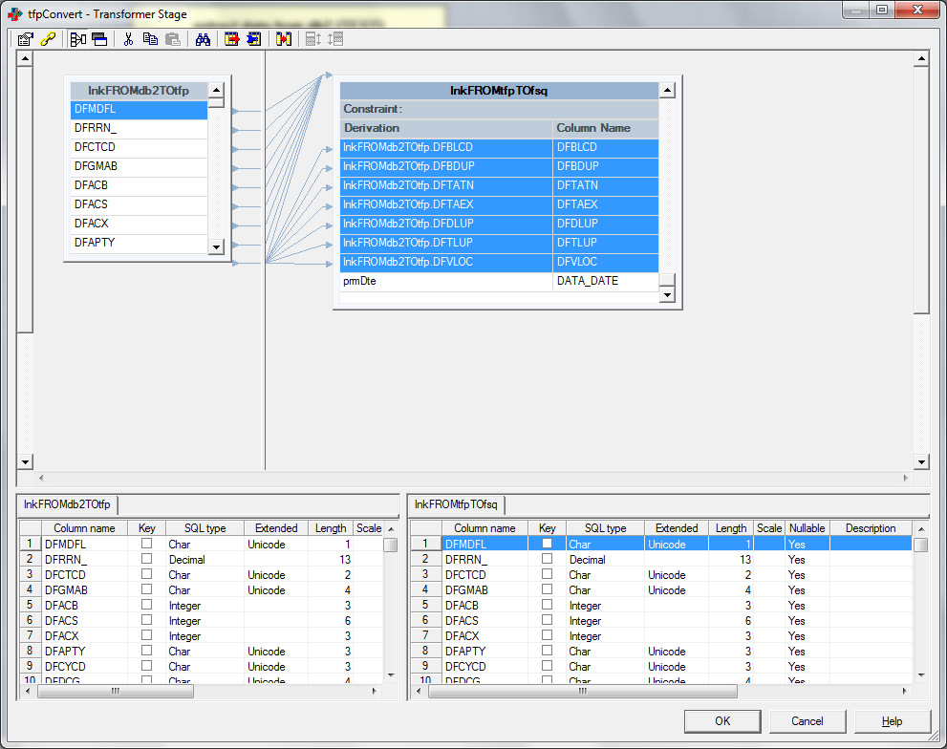
编辑Oracle组件；
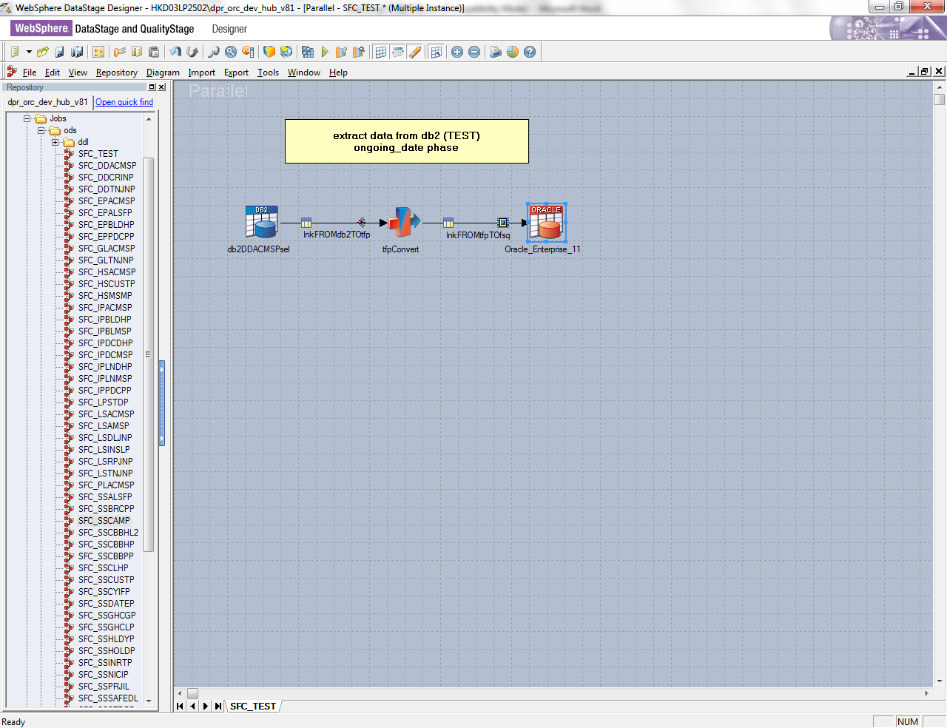
一般此组建不需要修改，需要注意的是，#prmTblName#引用的是HUB表名，所以如果HUB表名与ODS表名不同，则需要将ODS表名在此处写明；
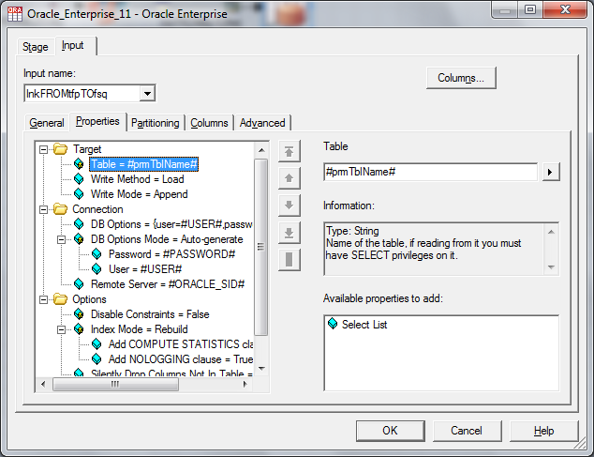
由于表存储策略的不同，有些表只需要保留一期最新数据，所以在抽取数据前需要将ODS表中的数据先清空，可以这样配置Oracle组件；
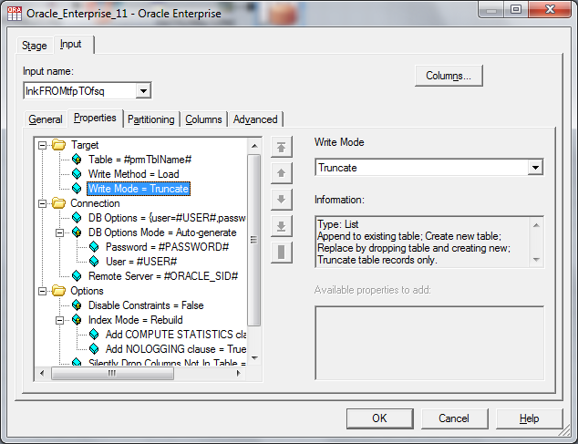
修改完成后点击保存；
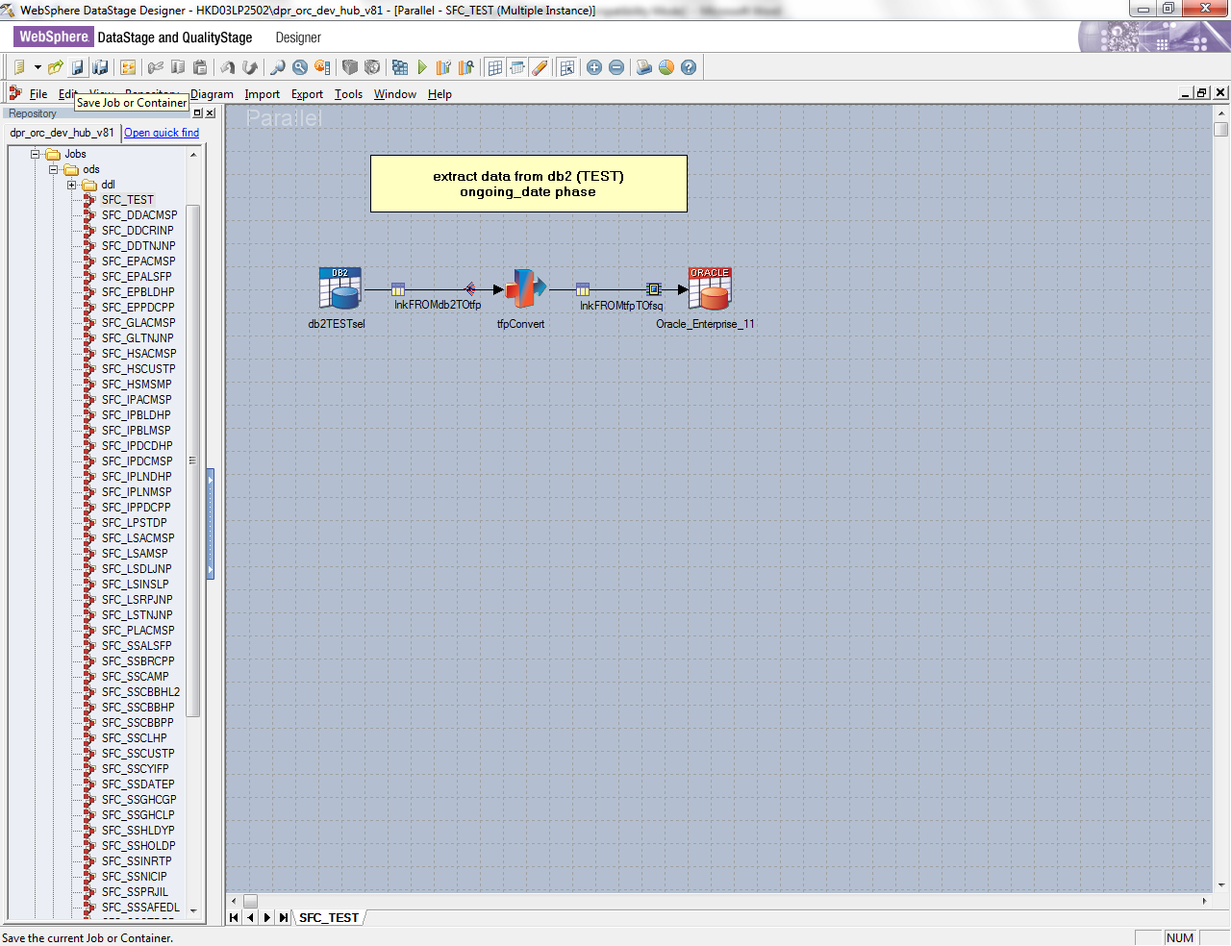
编译作业；
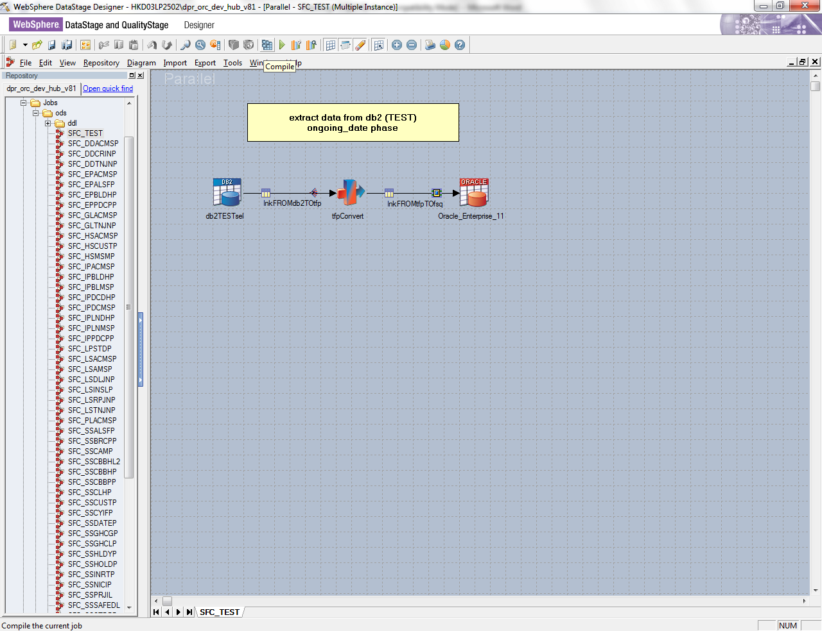
这样一个新的DS作业便编辑完成。
- 使用Director监控作业
手工执行作业；
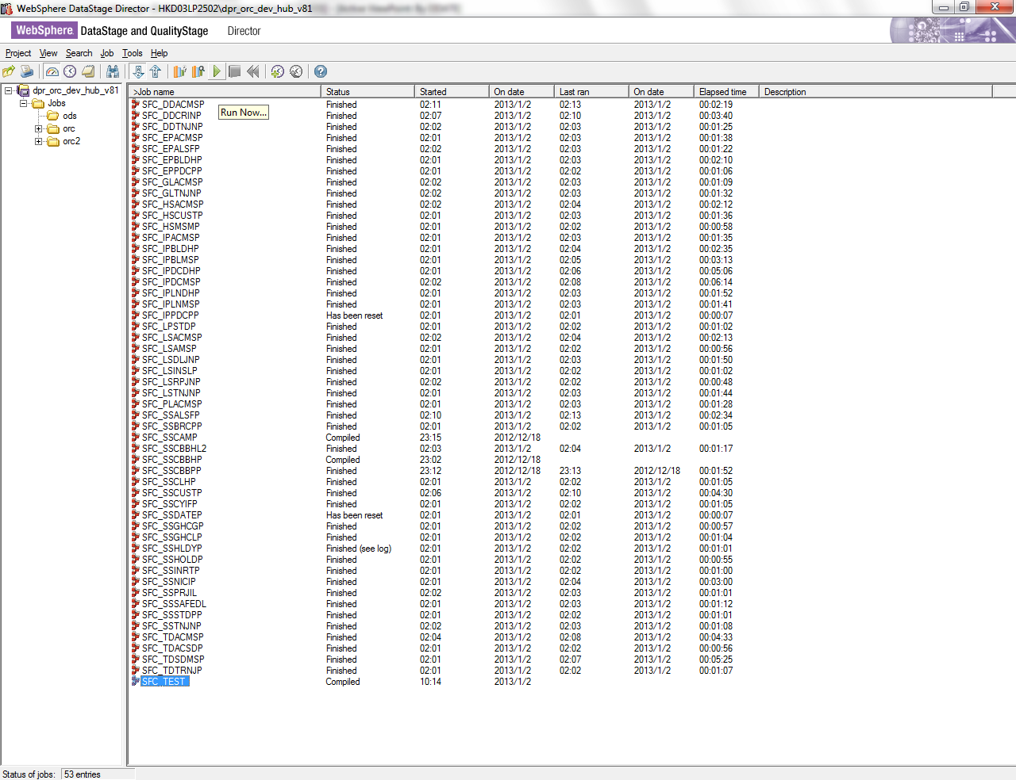
一般情况下只需要修改数据日期；
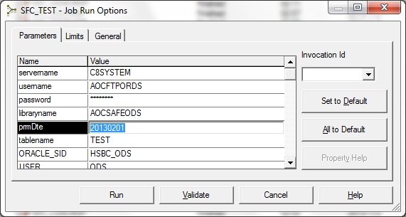
查看日志；
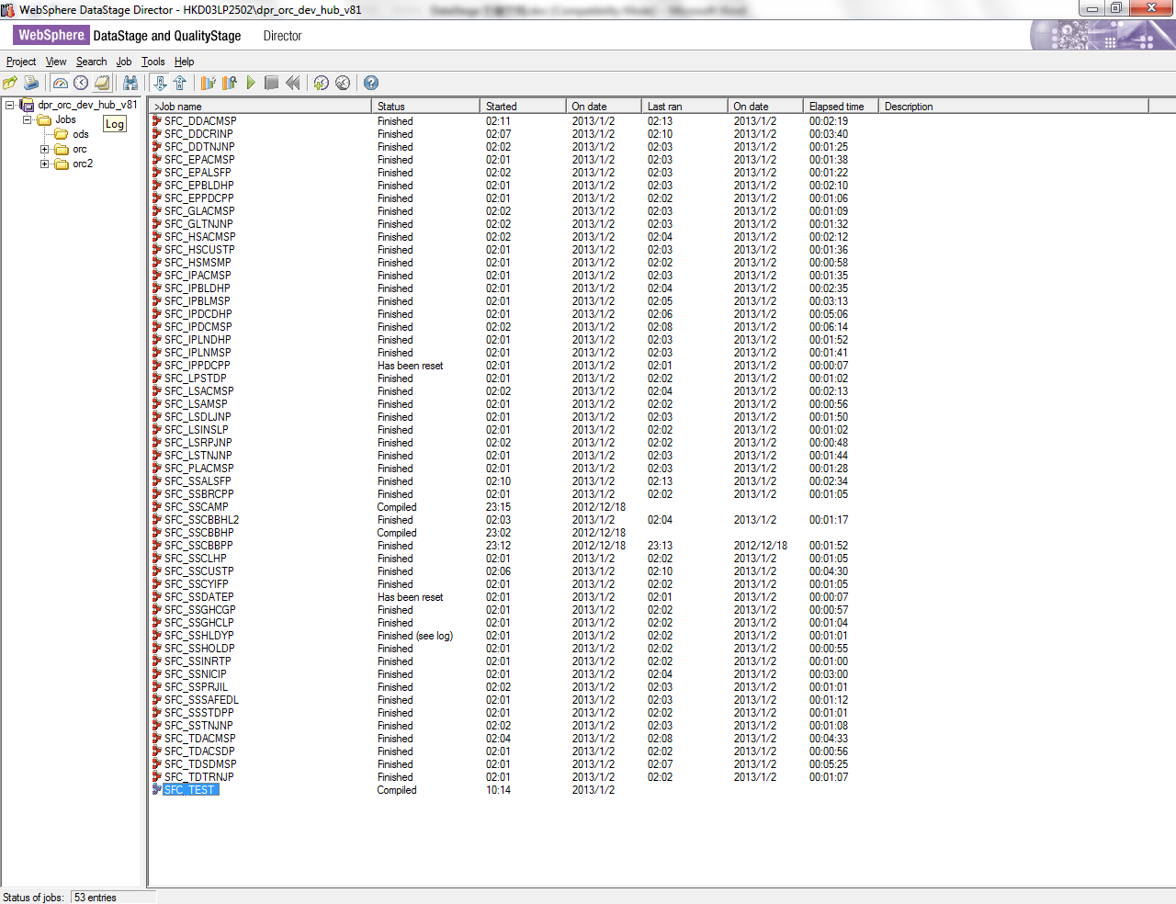
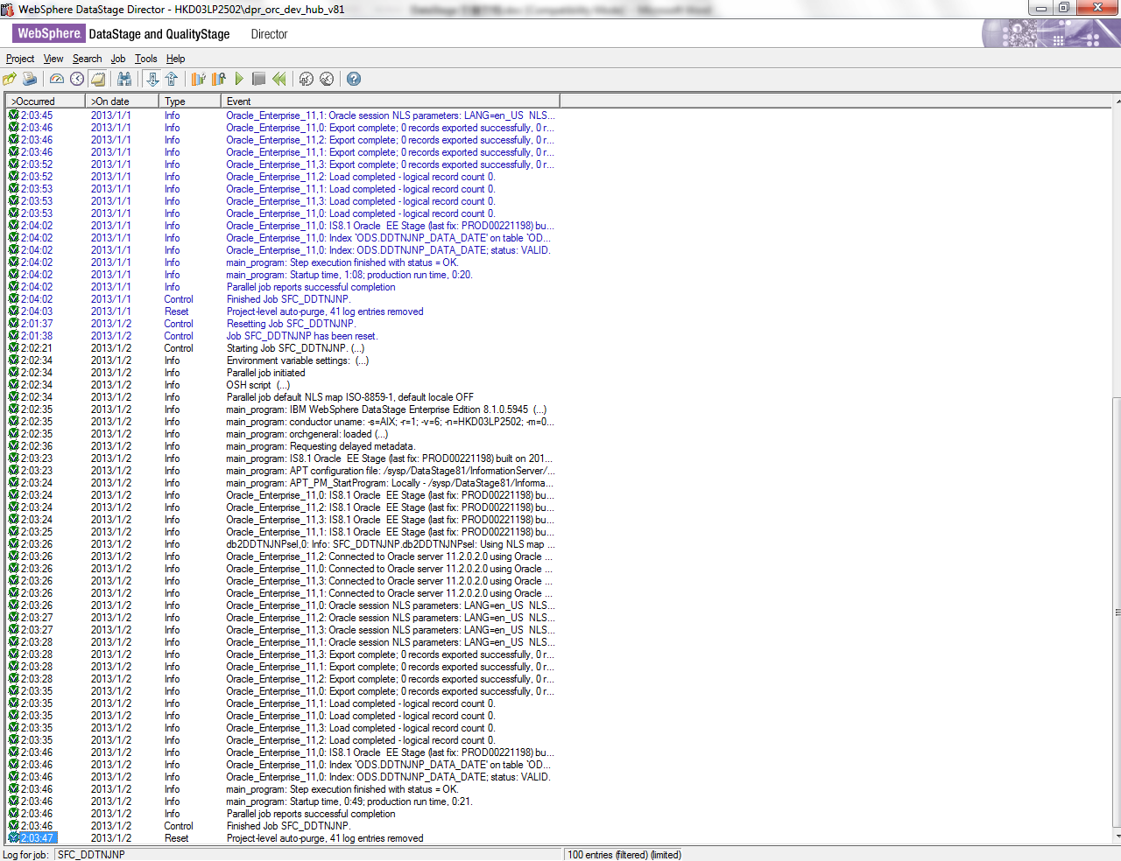
当需要重新执行异常的作业，首先需要进行reset；
